PROFESSORA: ROSELI
ATIVIDADE: AEE
DATA: 04/09/2020
ALUNO(A)__________________________

TRABALHANDO COORDENAÇÃO MOTORA E MOVIMENTOS:
COM BASE NA IMAGEM, FAÇA BOLINHAS DE PAPEL, ORGANIZE O ESPAÇO, COM UM BALDE VIRADO NO CHÃO CHUTE AS BOLINHAS COM O OBJETIVO DE FAZER GOL, CHUTANDO PARA QUE TODAS ENTREM NO BALDE.
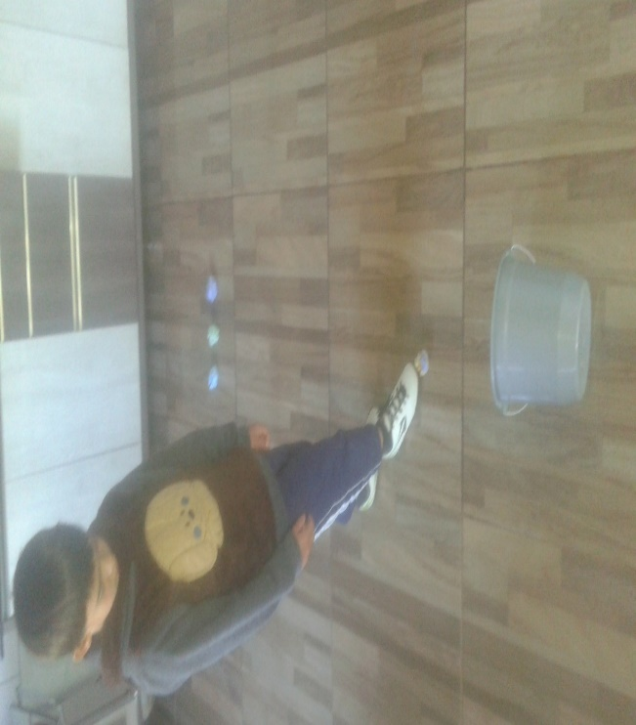
BOA DIVERSÃO.

